تحليل جغرافي للخصائص توزيع سكان محافظة النجف ما بين الحضر والريف للمدة 1997-2007م
م. سعد عبد الرزاق محسن
كلية التربية الأساسية/ جامعة بابل
المقدمة :
تعد دراسة توزيع السكان ما بين الحضر والريف على قدر كبير من الأهمية في الدراسات السكانية لكونها تكشف الاختلافات المكانية الحاصلة بينهما ليس فقط في التوزيع بل وما يترتب عنه من تباين في النمو سواء كان هذا النمو ناجما عن حركتهم (الطبيعية أو المكانية) وكذلك في خصائص تركيبهم النوعي والعمري والاقتصادي والثقافي والاجتماعي والى غير ذلك.
وتكمن أهمية دراسة هذا التوزيع في معرفة حجم السكان الحضر والريفيين وخصائص نموهم وتركيبهم وتوقعاتهم المستقبلية على ضوء ما يطرأ عليهما من تغيرات نتيجة حركتي السكان الطبيعية والمكانية، ومثل هذه الدراسة التفصيلية هي بدون شك تقدم خدمة جلية للمعنيين في وضع الخطط التنموية الاقتصادية والاجتماعية الآنية والمستقبلية لسكان البيئتين الحضرية والريفية وأعداد التصاميم الأساسية للمستوطنات البشرية الحضرية والريفية باعتبارها مظهرا للاستقرار البشري وبالتالي تخصص الفضاءات اللازمة لمجمل استعمالات الأرض المختلفة (السكنية والتجارية والصناعية) التي يجري تحديدها وفق معايير معينة يحددها بالدرجة الأولى حجم السكان وفئاته العمرية، وعلى ضوء ما تقدم من أهمية دراسة هذا الموضوع في تنمية البيئتين الحضرية والريفية وقع اختيار الباحث على محافظة النجف في دراسة وتحليل خصائص توزيع سكانها البيئي 1997-2007 على ضوء منهج التحليل الكمي الذي تنتهجه جغرافية السكان في تحليل الاختلافات المكانية لمجمل خصائص السكان وما يترتب عن هذا التوزيع من تباين في النمو والتركيب، وتحديد دور العوامل الجغرافية المتغيرة (الطبيعية والبشرية) التي كانت تقف وراء ذلك، وكما يهدف البحث في كشف عوامل التشابه والتباين في خصائص التوزيع البيئي لسكان المحافظة لذلك تطلب الأمر القيام بالزيارات الميدانية لعدد من وحدات المحافظة الإدارية من أجل استقصاء أسباب التوزيع ومحاولة التعرف على العلاقة بين العوامل الجغرافية (الطبيعية والبشرية) وتوزيع السكان ما بين الحضر والريف في المحافظة. وأعتمد البحث للتفريق بين المناطق الحضرية والريفية على المعيار الإداري المستخدم في العراق الذي يعتبر كل مراكز المحافظات والأقضية والنواحي هي مناطق حضرية وما يقع خارج الحدود البلدية لهذه المراكز هي مناطق ريفية.
ويحتوي البحث على ثلاث مباحث فضلا عن المقدمة والاستنتاجات والتوصيات تناول المبحث الأول الإطار النظري والذي تضمن موقع المحافظة الجغرافي وأثره في حجم السكان ومكانتها السكانية بين محافظة القطر.
أما المبحث الثاني فقد تناول العوامل الجغرافية (الطبيعية والبشرية) التي أثرت فعلا في تباين توزيع سكانها البيئي ما بين (الحضر والريف)، أما المبحث الثالث فقد تناول تحليل التباين المكاني لهذا التوزيع اعتماداً على نتائج تعداد 1997 وتقديرات 2007.
1- مشكلة البحث: ما العلاقة بين توزيع سكان محافظة النجف ما بين الحضر والريف وتباين توزيع الظواهر الجغرافية الطبيعية والبشرية بين جهاتها المختلفة؟ وما هو نمط هذا التوزيع؟.
2- فرضية البحث: الافتراض العلمي للدراسة يتمثل بوجود تباين مكاني في توزيع السكان ما بين الحضر والريف في المحافظة بفعل تباين توزيع العوامل الطبيعية والبشرية والديموغرافية بين جهاتها المختلفة والتي حددت نمط هذا التوزيع وتباينه بين تلك الجهات، وبما أن هذه العوامل متغيرة زمانيا ومكانيا فلابد أن يكون هذا التوزيع متغيرا كذلك.

المبحث الأول: الموقع الجغرافي للمحافظة ودوره في مكانة المحافظة السكانية
- الموقع الجغرافي وحجم السكان : ويقصد بالموقع الجغرافي العلاقات المكانية بين البيئة المدروسة وما يحيط بها من بيئات مختلفة متقاربة أو متباعدة، وعلى ضوء ذلك يفسر هذا الموقع قيمة المكان وأهميته التي قد تتغير تبعا للتطور الحضاري في العالم (الجوهري، 1988، ص463) وبصدد دراسة أهمية موقع المحافظة الجغرافي في جذب السكان والاستيطان فيها لابد من تحديده فهي كما تبدو في الخارطة (1) تقع إلى الجنوب من العاصمة بغداد على الحافة الشرقية لمنطقة السهل الرسوبي التي يجري فوقها نهر الفرات والتي تعرف بمنطقة (الفرات الأوسط)وتمتد في داخل الهضبة الغربية حتى حدود القطر مع المملكة العربية السعودية لذلك نرى في الخارطة رقم (2) أن منطقة السهل ما هي ألا عبارة عن شريط ضيق يمتد في جهاتها الشرقية والشمالية الشرقية متماشيا مع الحدود الإدارية للمحافظة مع المحافظات (كربلاء، بابل، القادسية).
أن لموقع المحافظة هذا الذي وزع مساحتها مابين منطقة الهضبة التي تشغل حوالي 95% والشريط السهلي وما تتمتع به من خصائص جغرافية ايجابية متنوعة ولاسيما في منطقة السهل فضلا عن تباين في توزيع الظاهرات البشرية بين جهاتها المختلفة الذي يتمثل في الأساس احتواء مركزها (النجف) مرقد الأمام علي بن أبي طالب (ع) الى جانب انتشار العديد من المراقد الدينية التي يقدسها المسلمين فيها، عوامل جذبت السكان للهجرة إليها على مدى تاريخها الطويل ونموهم بشكل تجمعات حضرية وريفية ، ولا تزال المحافظة في الوقت الحاضر تشكل هدف لطموح لكثير من سكان المحافظات المجاورة، ولكن موقع المحافظة لا يخلوا من الخصائص الجغرافية السلبية التي من شأنها تساهم في طرد السكان التي تتمثل في أتساع منطقة الهضبة الغربية الطاردة للسكان من جانب وقلة مساحة رقعة السهل الرسوبي داخل حدود المحافظة من جانب أخر مما أثر على حجم سكانها وتركزهم في منطقتين هي حافة الهضبة عند مدينة النجف حيث مرقد الأمام علي (ع) ورقعة السهل الضيقة وبقيت مساحات واسعة تكاد تكون خالية من السكان وذلك لما تتميز من خصائص جغرافية لا تشجع على الاستقرار البشري، فهي على خلاف محافظة بابل المجاورة الواقعة ضمن منطقة السهل الرسوبي حيث ينتشر السكان في كافة جهاتها حيث تتميز بخصائص جغرافية جاذبة للسكان وتشجع على الاستقرار البشري (الحسناوي، 1999، ص56) وكما يتضح في جدول (1) بذلك كان حجمها السكاني يفوق حجم سكان المحافظة بالرغم من قوة تأثير العامل الديني الذي لا يتجاوز أكثر من(3,5%)من مجمل سكان القطر في التعدادات السكانية كما يتضح ذلك في جدول رقم (1) لذلك احتلت المراتب الأخيرة بين محافظات القطر في الحجم السكاني بالرغم من قوة تأثير العامل الديني في جذب السكان في الاستيطان (محسن، 1988، ص27).

جدول رقم (1)
التوزيع النسبي للسكان القطر للمدة 1977 - 2007
المحافظة | تعداد 1977 | تعداد 1987 | تعداد1997 | تقديرات2007
بغداد | 26,6 | 23,2 | 24,6 | 23,9
نينوى | 9,2 | 9,3 | 9,4 | 9,5
البصرة | 8,4 | 5,3 | 7,0 | 6,4
السليمانية | 5,6 | 5,8 | 6,1 | 6,4
ذي قار | 5,2 | 5,6 | 5,3 | 5,7
بابل | 4,9 | 6,8 | 5,3 | 5,4
ديالى | 4,9 | 5,9 | 5,1 | 5,2
أربيل | 4,5 | 4,6 | 4,9 | 5,2
الأنبار | 3,8 | 5,0 | 4,6 | 5,0
صلاح الدين | 3,0 | 4,4 | 4,1 | 4,2
واسط | 3,4 | 3,2 | 3,5 | 3,6
النجف | 3,2 | 3,5 | 3,4 | 3,3
كركوك | 4,1 | 3,6 | 3,4 | 3,3
القادسية | 3,5 | 3,4 | 3,4 | 3,0
ميسان | 3,1 | 3,1 | 2,9 | 3,0
كربلاء | 2,2 | 2,8 | 2,6 | 2,8
المثنى | 1,8 | 1,9 | 1,9 | 2,0
دهوك | 2,1 | 1,8 | 1,8 | 1,7
المصدر1- بيانات تعداد1977 و1987، محسن، سعد عبد الرزاق، محافظة النجف دراسة في جغرافية السكان، مصدر سابق ص10؛ وزارة التخطيط والتعاون الانمائي، الجهاز المركزي للإحصاء، تعداد عام 1997 ص20؛ وزارة التخطيط والتعاون الانمائي، الجهاز المركزي للإحصاء وتكنولوجية المعلومات، مديرية إحصاء السكان، تقديرات سكان 2007 ص12.

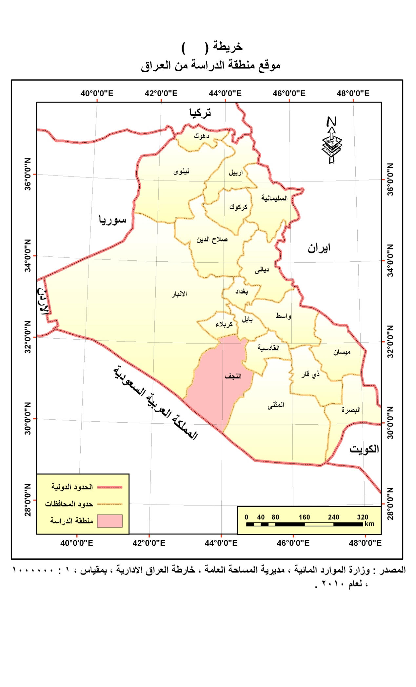
خريطة (1)
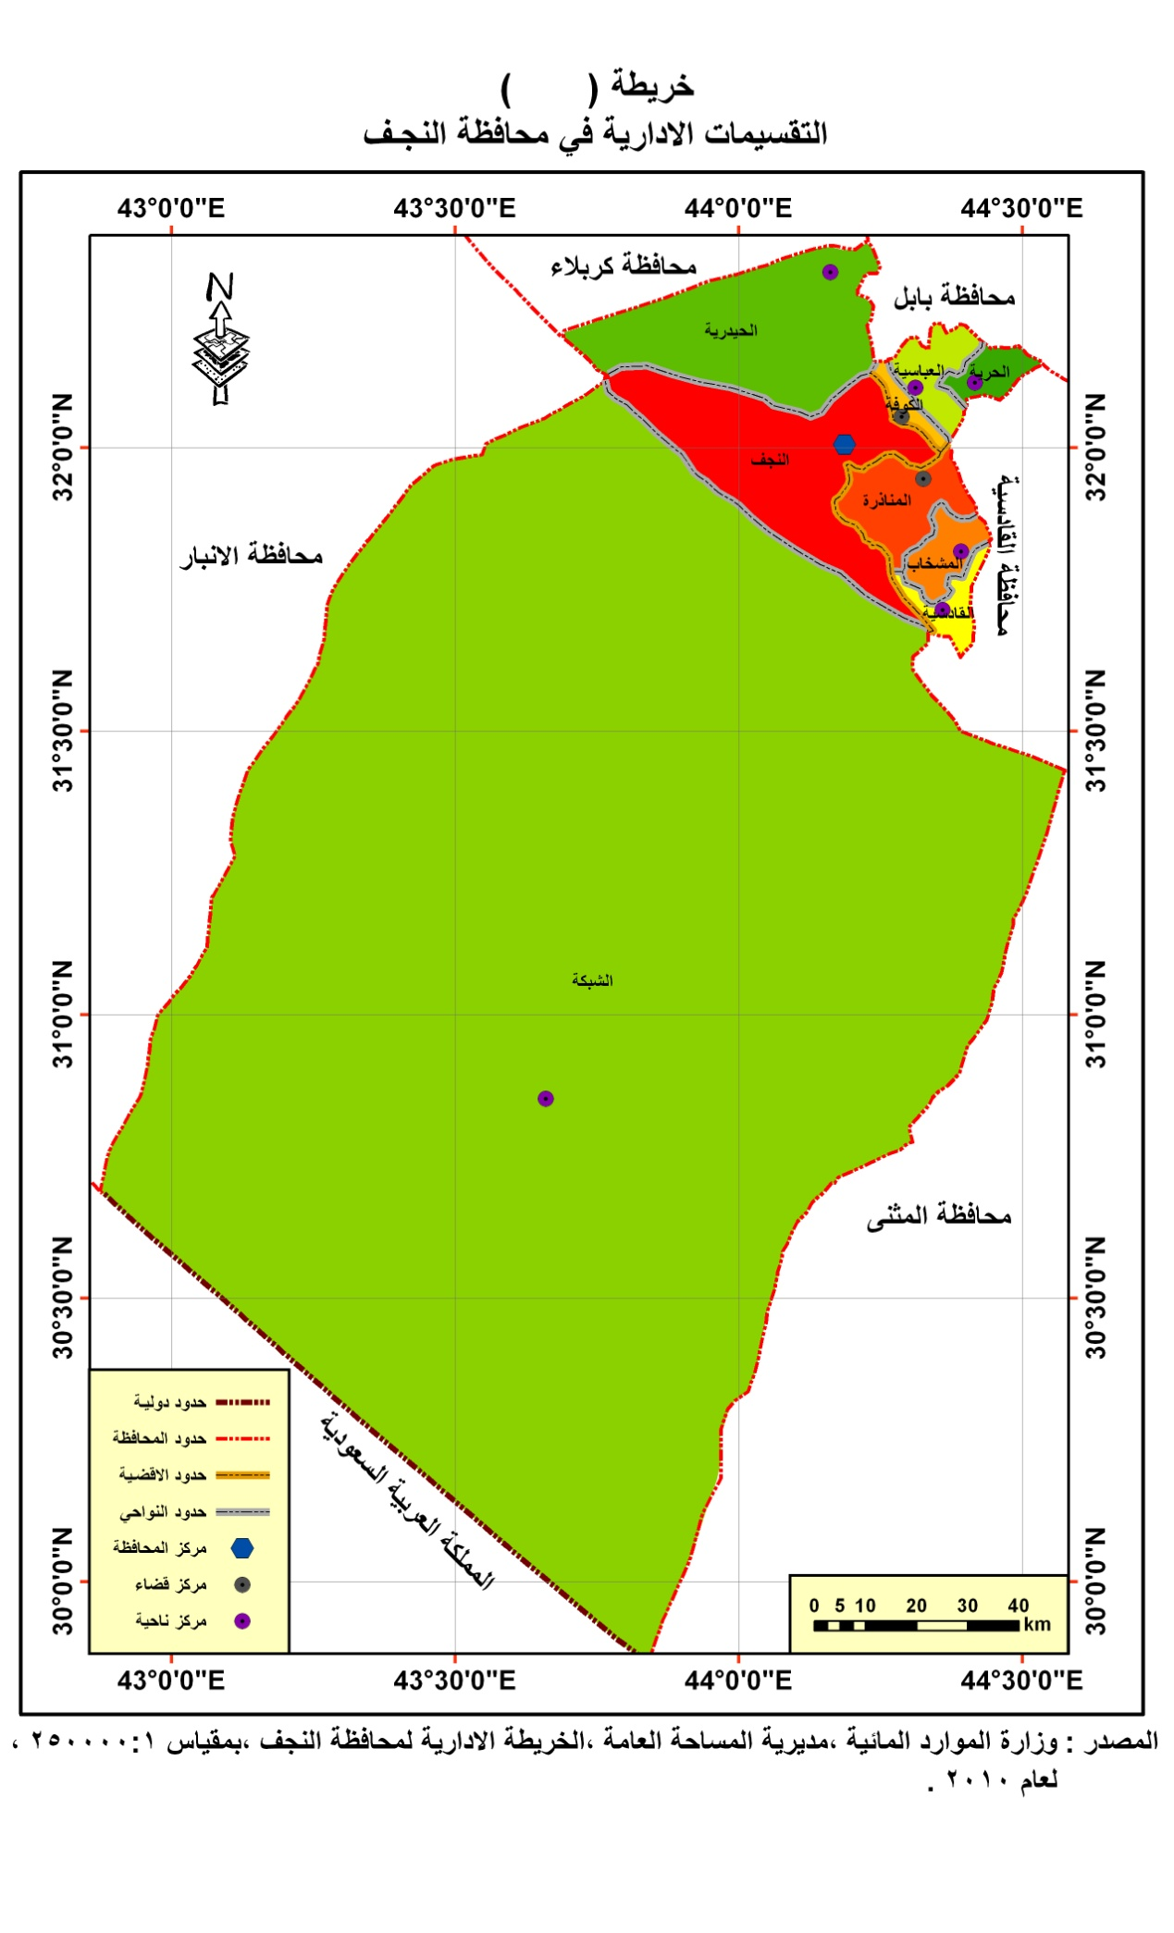
خريطة (2)

المبحث الثاني : العوامل الجغرافية المؤثرة في توزيع السكان البيئي
يرتبط التوزيع الجغرافي للسكان بجملة من العوامل الجغرافية (الطبيعية والبشرية) التي تعمل بشكل منفصل أو متصل، وغالبا ما تتداخل هذه الخصائص فيما بينها بشكل مترابط ومعقد في رسم ملامح هذا التوزيع بحيث يصعب تحديد مقدار تأثيرها بشكل منفصل ولأجل دراسة تأثير هذه العوامل في توزيع سكان المحافظة البيئي أعتمد البحث على تصنيف (تريوارثا Trewartha) أساسا في تحديدها (Trewartha، 1969، P80)، وقد تناولنا العوامل التي لها الأثر الفعلي في هذا التوزيع ولم نشر إلى بقية العوامل الأخرى لعدم وضوح تأثيرها في توزيع سكان المحافظة البيئي وتتمثل هذه العوامل في:
1- العوامل الطبيعية وتتمثل في دراسة الموقع الجغرافي والسطح والمناخ والموارد المائية والتربة.
2- العوامل البشرية وتتمثل في دراسة العوامل التاريخية والدينية والصناعية والمراتب الإدارية والنقل ووسائله.
3- العوامل الديموغرافية وتتمثل في دراسة أثر حركتي السكان الطبيعية والمكانية.
أولا- العوامل الطبيعية : تتحكم العوامل الطبيعية تحكما واضحا في توزيع السكان وكثافتهم في المكان في الكثير من جهات العالم ولاسيما في الجهات الجافة التي يرتبط توزيع السكان فيها ارتباطا وثيقا بالموارد المائية السطحية والجوفية، ويتجلى تأثير هذه العوامل بشكل واضح في توزيع السكان الريفيين حيث يعد النشاط الزراعي الذي يمارسه السكان الأساس الوظيفي لهم والذي يميزهم عن سكان الحضر أذ يرتبط هذا النشاط ارتباطا وثيقا بخصائص البيئة الطبيعية (العاني، 2006 ص64) وبالنظر لتعدد العوامل الطبيعية المؤثرة في توزيع السكان سوف نتناول العوامل التي لها الأثر الفعلي في توزيع سكان المحافظة دون التعمق في تفاصيلها وإنما بقدر تأثيرها في هذا التوزيع.
أ- السطح : يعد تنوع أشكال السطح ما بين (السهول والهضاب والجبال) من العوامل الطبيعية التي تؤثر في توزيع السكان وتباين كثافتهم، وتتميز السهول بشكل عام من أنسب المواقع وأفضلها في جذب التجمعات السكانية واستيطانها الحضرية والريفية من بقية أنواع مظاهر السطح الأخرى لسهولة إقامة كافة أنواع المباني والمنشآت عليها وشق طرق النقل وسهولة القيام بكافة العمليات الزراعية والصناعية وبذلك يقدر أربعة أخماس سكان العالم يعشون دون منسوب 500م فوق مستوى سطح البحر وعلى مساحة قدرها 57،3%من مساحة اليابس (أبوعيانه، 2000م ص89) وكما أشرنا سابقا يتوزع سطح المحافظة مابين رقعة السهل الرسوبي الذي يبدو في الخارطة (3) يمتد مع امتداد الحدود الإدارية للمحافظة مع محافظات كربلاء وبابل والقادسية فهو عبارة عن شريط ضيق في جهاتها الشمالية الشرقية عند ناحية الحيدرية نتيجة لاقتراب حافة الهضبة منه حتى تبدو الهضبة وكأنها جزء من منطقة السهل نظرا لاستواء سطحها وتجانس ظروف المناخ والنبات الطبيعي فوقهما، (الخفاف، 1974، ص41) ويتسع هذا الشريط في وسطه وجنوبه ليضم مركزي قضائي الكوفة والحيرة نتيجة لابتعاد حافة الهضبة في تلك الجهات. أن امتداد الشريط السهلي وأتساعه التدريجي في وسطه وجنوبه في قضائي الكوفة والحيرة من جانب وامتداد الموارد المائية السطحية وقنوات الري والبزل المرتبط بها وانحدارها مع انحدار الشريط السهلي الذي سهل عمليات الري المرتبطة بالزراعة وتوفر المقومات الزراعية الأخرى من جانب أخر شجع السكان على التجمع والاستقرار بشكل تجمعات ريفية الأمر الذي ساعد على قيام الزراعة الكثيفة ولاسيما زراعة الرز التي يشتهر بهما قضائي الكوفة والحيرة (المناذرة). أما منطقة الهضبة التي تشكل الجزء الأكبر من مساحة المحافظة والتي تمتد حدودها الشرقية مع امتداد الشريط السهلي فيظهر عند حافتها الشرقية التجمع السكاني الكبير عند مدينة النجف حيث مرقد الأمام علي (ع) وماعدا ذلك تنتشر مجموعات قليلة من السكان حيثما تتوفر الموارد المائية الجوفية كما هو الحال في قرى الهيمة والرحبة (محسن 1988 ص 42.).

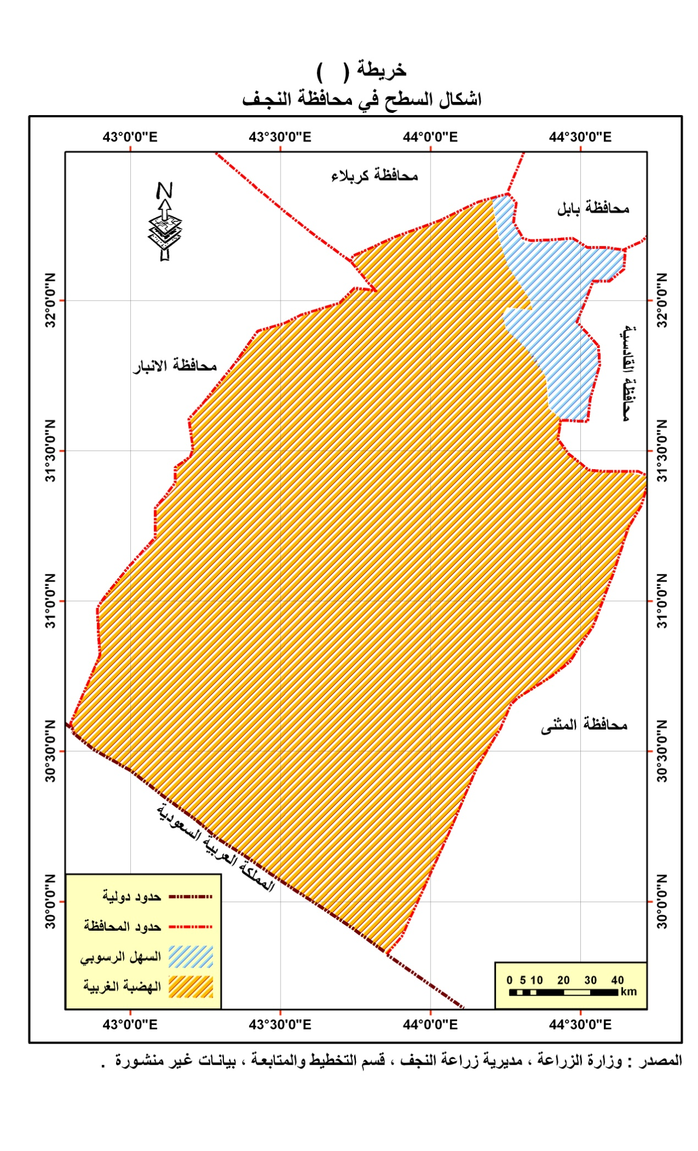
خريطة (3)

ب- المناخ : يتأثر توزيع السكان وكثافتهم في المكان بالمناخ بشكل مباشر من خلال تأثيره على وظائف الإنسان العضوية وغير مباشرة حيث ينعكس تأثيره على العمليات الزراعية لكونه ضابطا أساسيا في تشكيل التربة والنبات الطبيعي والزراعي وقد تناول الكثير من الباحثين الجغرافيين موضوع تأثير المناخ على توزيع السكان ونشاطهم الاقتصادي حتى أن البعض منهم أمثال هنتجتون أعتقد أن المناخ هو الوجة للهجرات البشرية والمنبع الرئيسي للحضارة والمحدد لطاقات الشعوب وشخصيتها (الخفاف، 2007، ص105) ويبرز تأثير المناخ بصورة جلية في توزيع السكان الريفيين حيث يمارسوا النشاط الزراعي الذي يرتبط بالمناخ ، وبشكل عام لا يختلف مناخ المحافظة عن مناخ وسط وجنوب العراق، ونظرا لتعدد عناصر المناخ سوف نتناول العناصر التي لها الأثر الفعلي في التوزيع البيئي لسكان المحافظة ألا وهي درجة الحرارة والأمطار.
1- درجة الحرارة: تعد درجة الحرارة من أهم العناصر المناخية المؤثرة في توزيع السكان عامة والريفيين خاصة لكونها تحدد القيمة الفعلية للأمطار من خلال تأثيرها على التبخر وبالتالي ينعكس أثره على التربة والحياة النباتية والزراعية (الخفاف، 1986، ص129) ولدى دراسة درجات الحرارة المسجلة في المحافظة كما يتضح ذلك في مؤشرات جدول رقم (3) نرى ارتفاعها بصورة تدريجيا من شهر شباط حتى تبلغ ذروتها في شهر تموز وتنخفض بعد ذلك تدريجيا حتى تبلغ أدناها في شهر كانون ثاني وهذه المؤشرات تدل على ارتفاع المدى الحراري السنوي في المحافظة وهو من الظواهر المناخية المعروف التي تسود كافة جهات القطر وذلك لابتعاده عن المسطحات المائية التي من شأنها أن تقلل هذا المدى الحراري، وقد تظهر بعض الفروق النسبية في الدراسات التفصيلية بين مناخ منطقة السهل والهضبة ويمكن القول أن ارتفاع المدى الحراري السنوي في المحافظة يعني إطالة فصل الصيف وهو فصل الحرارة وقصر فصل الشتاء وهو فصل البرودة.
2- الأمطار : وكما أشرنا سابقا أن المحافظة تقع ضمن المنطقة الوسطى من القطر فهي ليست أحسن حالا من بقية المحافظات الوسطى والجنوبية من ناحية سقوط الأمطار، وكما تبدو في الجدول (1) تمتاز بقلة سقوط الأمطار وتذبذبها ويقتصر سقوطها في فصلي الشتاء والربيع وهي متفقة مع نظام سقوط المطر في البحر المتوسط، أن ارتفاع درجات الحرارة في المحافظة خلال فصل الصيف وقلة سقوط الأمطار وتركزها في فصل الشتاء اعتماد السكان الريفيين في الزراعة على الموارد المائية السطحية لأن كميات الأمطار الساقطة والمؤشرة في الجدول لا يمكن الاعتماد عليها كمورد مائي متاح تساعد على قيام الزراعة فهي تعاني من الجفاف وحسب تصنيف ديمارتون للأقاليم المناخية فأن المحافظة تقع ضمن مناخ الأقاليم الجافة والتي تتضح من المعادلة التالية التي على أساسها تم التصنيف.
معامل الجفاف= المعدل السنوي للأمطار
المعدل السنوي للدرجات الحرارة +10 (شرف، 2008، ص249)
فإذا كانت النتيجة أقل من (5) بمعنى أن المنطقة تعاني من الجفاف وبتطبيق هذه لمعادلة على مؤشرات جدول (3) 95,2 ÷ 24 + 10 = 2،8 فالنتيجة هي أقل من (5) وهي تؤشر حالة الجفاف في المحافظة لذلك اعتمد السكان الريفيين في الزراعة على الموارد المائية السطحية.
ج- الموارد المائية : تعد الموارد المائية من أهم العوامل الطبيعية التي تؤثر في توزيع السكان البيئي(الريف والحضر) على حدا سواء لأهميتها في استمرارية الحياة، وتتعاظم هذه الأهمية في الجهات الجافة وشبة الجافة حتى أرتبط توزيع السكان في تلك الجهات مع توزيع الموارد المائية ولاسيما السطحية التي غالبا ما تكون دخيلة عليها (السامرائي، 1990، ص213)، يعد شط الهندية (الفرات)بفرعيه (الكوفة والعباسية) وجداولهما المصدر المائي الرئيسي المتاح في المحافظة وكما نرى في الخارطة يتفرع الفرات جنوب مدينة الكفل الى فرعين يعرف الشرقي بشط(العباسية) الذي ينصرف اليه 40% من المياه و60% الى الغربي الذي يعرف بشط (الكوفة) ويجري شط العباسية في المحافظة بموازاة شط الكوفة ويدخل ناحية العباسية وتتفرع منه عدة جداول بعد خروجه منها (جدول العياشي والوهابي وأم حيايه وأبو خورة).
وأما شط الكوفة فيمر بمدينتين الكوفة وابي صخير (مركز قضاء المناذرة) وعند الأخيرة يخرج منها فرع يعرف بشط (جحات) وثم يدخل نهر الفرات ناحية المشخاب ويعرف باسم شط المشخاب ويلتقي فرعي شط الهندية في نقطة تقع الى الشمال من ناحية الشنافية بحوالي (8كلم) (الخشاب، 1983، ص130) ويتضح مما تفدم أن المواد المائية السطحية التي تتمثل بفرعي شط الهندية والجداول المتفرعة منهما ينحصر وجودها في منطقة السهل مما ساعدت على قيام الزراعة ولاسيما الكثيفة منها وعند مقارنة خارطتي توزيع المستوطنات البشرية وخارطة الموارد المائية السطحية نجد أن التجمعات السكانية الريفية (القرى ومراكز النواحي) توزعوا بشكل خطي على طول امتدادها وهذا ما لاحظناها خلال الزيارات المدينة لعديد من مناطق ريف المحافظة.
جدول رقم (3)
المعدلات الشهرية لدرجات الحرارة والأمطار في محافظة (2007)
الشهر | درجات الحرارة م | الأمطار (ملم)
كانون ثاني | 10,9 | 24,8
شباط | 12,9 | 14,9
أذار | 17,8 | 12,5
نيسان | 23,5 | 8,4
مايس | 29,8 | 4,2
حزيران | 34,1 | 0.02
تموز | 36,3 | -
أب | 35,6 | -
أيلول | 31,5 | -
تشرين أول | 24,7 | 3,6
تشرين ثاني | 16,4 | 9,5
كانون أول | 10,9 | 17,3
المعدل | 24 | 95,2
المصدر : وزارة الموصلات، مديرية الأنواء الجوية في النجف، بيانات غبر منشورة.
وقد توزعت التجمعات السكانية على طول جانبي جدول الوهابي في ناحية العباسية حيث يمارس السكان زراعة الرز وكذلك الحال في جداول الأعمى في ناحية الحرية والتجمعات السكانية على شط لكوفة المتمثلة في قرى الكوفة وعلوة الفحل وكما ظهر هذا الارتباط بصورة واضحة بين توزيع السكان والموارد المائية في مركز قضاء المناذرة والنواحي التابعة له. إما جهة الهضبة التي ينعدم فيها جريان المواد المائية السطحية كما يظهر ذلك في الخارطة فلا يتواجد فيها السكان إلا في المناطق التي تساعد طبيعتها الجيولوجية في تكوين الآبار والعيون حيث يمارس السكان حرفتي الرعي والزراعة ولكن سرعان ما يتركونها عند نفاذ مياه هذه العيون أو الآبار ومن الجدير بالذكر أن المياه الجوفية في منطقة الهضبة ضمن حدود المحافظة ماهي ألا امتداد لخط المياه الجوفية الذي يخترق الهضبة من شمالها في كبيسة التابعة لمحافظة الانبار ويمر بالرحبة في والرحالة حتى عين حمود في غرب أور التابعة لمحافظة ذي قار (الخشاب، 1983، ص131).
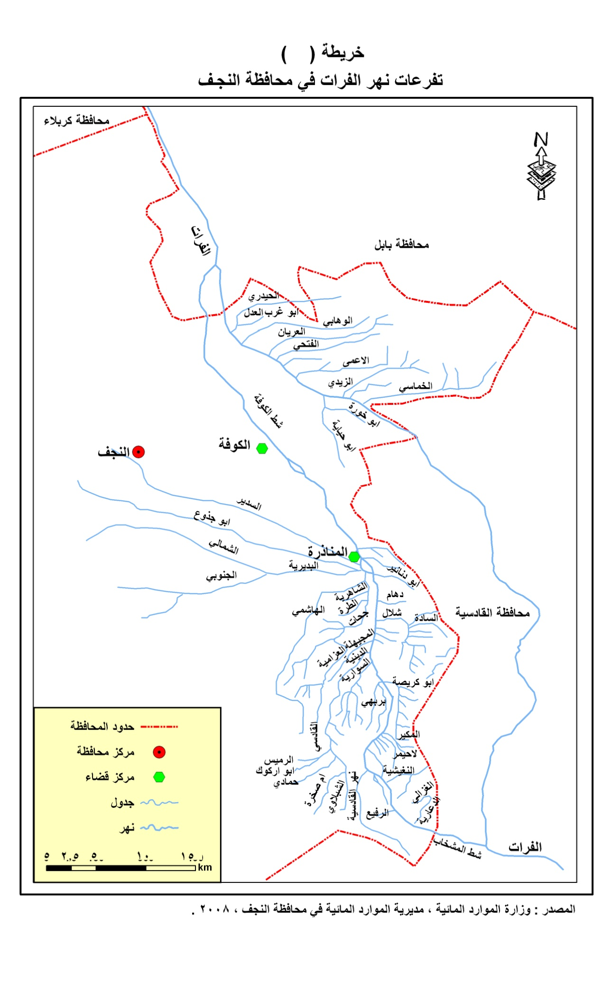
خريطة (4)

د- التربة : تعد التربة من العوامل الطبيعية المؤثرة في توزيع السكان وكثافتهم وتغيير نمط توزيعهم شأنها في ذلك شأن المارد المائية والمناخ، وغالبا ما تظهر الصعوبة في تحديد آثارها لأن الاختلاف الإقليمي في توزيعها يرجع الى المناخ والتضاريس والنبات الطبيعي وبالرغم من ضعف أثرها في الوقت الحاضر للتوزيع السكان في كثير من جهات العالم نتيجة الى المهارة الفائقة التي يتمتع بها المزارعون في استثمار الأرض وإمكانية استصلاح التربة واعادة خصوبتها ومعالجة ملوحتها (الحديثي، 2000م، ص662). لقد أندفع الكثير من الباحثين في دراسة العلاقة بينها وبين توزيع السكان من جانب وبين آثار جرفها وتدهور خصوبتها وعلاقتها بهذا التوزيع، وبصدد دراسة تأثير في توزيع سكان المحافظة نرى أن أثرها يبدو بوضوح في توزيع وتباين كثافة السكان الريفيين وعند النظر الى خارطة توزيع الترب في المحافظة نجد هناك نوعين من انواع الترب السائدة في القطر وهي التربة الصحراوية والتربة الرسوبية بالنسبة للتربة الصحراوية التي تغطي معظم مساحة المحافظة فهي بأنواعها المختلفة غير صالحة للإنتاج الزراعي وبالتالي فهي من الترب الطاردة للسكان وبذلك ينعدم وجود السكان فيها ألا في مناطق محددة حيث تتوفر المياه الجوفية من عيون آبار، أما النوع الثاني فهي التربة الرسوبية التي تكونت نتيجة الرواسب وهي على ثلاثة أنواع كما نرى في الخارطة، تربة كتوف الأنهار التي تمتد على جانبي شطي الكوفة والعباسية والجداول المتفرعة منهما ويتراوح ارتفاعها (2-3م) عن مستوى الأراضي المجاورة لها ويكون هذا الارتفاع واضحا في شمال منطقة الدراسة وخاصة في قضاء الكوفة (الزاملي، 2001، ص41) وتتميز هذه الترب بصلاحيتها للإنتاج الزراعي نتيجة لابتعادها عن مستوى الماء الجوفي وبذلك تتميز هذه التربة بكثافة سكانية عالية، أما تربة أحواض الأنهار التي تحتل المناطق المجاورة للترب السابقة فهي اقل ارتفاعا من سابقتها وبالتالي أكثر تعرضا للملوحة بسبب رداءة تصريفها وهي من الترب التي تعاني من مشكلة الملوحة وبذلك تتميز الجهات التي تتواجد فيها هذه التربة أقل كثافة بالسكان من سابقتها، أما تربة الأهوار والمستنقعات والتي سميت بهذا الاسم نسبة الى اراضيها التي كانت مغمورة بمياه الأهوار المتجمعة مثل هور صليب والطوك والجبسة وتمتد هذه التربة على جانبي الأنهار والجداول ابتداءً من ناحية الكفل في محافظة بابل من الجهة اليسرى حتى ناحية العباسية وهي من الترب الطينية البنية اللون (العكيدي، 1990، ص 51) ولذلك تتميز هذه التربة بأنها أقل جذبا وكثافة للسكان من أنواع الترب الأخرى.
ثانيا- العوامل البشرية : إذ كانت العوامل الطبيعية ذات أثر فعال في توزيع السكان البيئي وعلى وجه التحديد الريفيين منهم، فأن العوامل البشرية هي الأخرى ساهمت في هذا التوزيع وبدرجات متفاوتة وبالتحديد في توزيع السكان الحضر وعند استقصائنا عن أثر هذه العوامل من خلال الزيارات الميدانية أتضح لنا أن العامل الديني والتاريخي كان من أكثر العوامل المؤثرة في توزيع السكان بل أن المحافظة نمت وتطورت بفضل هذا العامل وسوف نتناول هذه العوامل بالتفصيل.
أ-العامل الديني والتاريخي : يظهر تأثير هذا العامل بصورة جلية في توزيع سكان الحضر في المحافظة فهو العامل الأساسي في جذب التجمعات البشرية واستيطانها في مدينة النجف مركز التجمع الحضري الكبير في المحافظة وبالرغم من وقوع المدينة على الحافة الشرقية للهضبة البعيدة عن مجاري المياه السطحية فرعي شط الهندية ألا أنها نمت وتطورت بفضل هذا العامل الذي يتمثل باحتوائه على مرقد الأمام علي(ع) لدرجة ارتبط ظهور المدينة وتمصيرها مع معرفة المرقد، ومن أجل البقاء والاستيطان حول المرقد الشريف عانى سكانها الأوائل صعوبات كبيرة من أجل الحصول على الماء بسبب موقع المدينة البعيد عن الموارد المائية وبذلت عدة محاولات من قبل بعض الأمراء والوجهاء في المدينة بهدف إيصال الماء إليها عن طريق حفر الجداول ألا أن جميع محاولاتهم بائت بالفشل لارتفاع الحافة ولا تزال آثار هذه الجداول باقية حتى يومنا هذا (جري السعدة) (مجبوبة، 1958، ص28) وكما ساهم العامل الديني والتاريخي في نمو مدينة الكوفة المركز الحضري الثاني في المحافظة لاحتوائه على عدد من المراقد الدينية التي جذبت السكان للتجمع حولها واستيطانها بشكل تجمعات حضرية وكما ساهمت عوامل أخرى غير مباشرة في جذب السكان اتلى هاتين المدينتين وهي توفر فرص العمل التي ترتبط بالخدمات المقدمة الى الزائرين شأنها في ذلك شأن مدن السياحة والآثار حيث يقصدها شهريا مئات الألف من الزائرين.
ب- العامل الصناعي: تلعب الصناعة دورا مهما في التوزيع الجغرافي للسكان وتؤثر الصناعة بالدرجة الأولى في تباين توزيع سكان الحضر لكونها غالبا ما تتركز في المدن وخاصة الكبيرة منها وغالبا ما تجذب الصناعة السكان الريفيين (الشماع، 1980، ص268). وفي محافظة النجف التي تتوزع فيها المنشآت الصناعية الكبيرة والصغيرة بصورة غير عادلة بين جهات المحافظة المختلفة معا حيث تتركز في مركز قضاء النجف (13) منشأة كبيرة من أصل (18) منشأة موجودة في المحافظة في عام (2005) أما الباقي منشأتين في مركز قضاء الكوفة ومنشأة في مركز قضاء الحيرة (المناذرة) وكذلك الحال بالنسبة للمنشآت الصغيرة التي يتركز معظمها في مركز قضاء النجف ويأتي بعدة مركز قضاء الكوفة ، أن التركز الشديد للصناعة في مركز قضاء النجف ساهم في جذب السكان ولاسيما الريفيين للاستيطان فيها منذ بدآية نشوئها مما أدى في تباين توزيع السكان الحضر بين جهات المحافظة المختلفة نتيجة لتباين توزيعها بين تلك الجهات.
ج- طرق النقل ووسائله: تؤثر طرق النقل في توزيع السكان بشكل عام من جانبيين الجانب الأول أنها تجذب التجمعات السكانية عند مناطق تقاطعها أوفي منتصفها لتقدم خدمة للمسافرين أما الجانب الثاني فهي تجذب الصناعة التي بدورها تعمل في جذب السكان إلى أماكن توطنها وقد ساهمت تطور وسائل النقل الى تغيير خارطة العالم خلال القرنين الماضيين (غارينة، 1974، ص 72).
وتظهر العلاقة واضحة بين طرق النقل ووسائله وبين التوزيع البيئي للسكان المحافظة من خلال ارتباط السكان مع امتداد خطوط النقل البرية وفي المحافظة شبكة واسعة من طرق النقل البرية(بالسيارات) وهي على نوعين منها الطرق الرئيسية التي تربط المحافظة بالمحافظات المجاورة طريق نجف- بابل بطول (60كلم) وطريق يربط المحافظة مع محافظة كربلاء بطول (80كلم) والطريق الثالث يربط المحافظة مع محافظة القادسية بطول (65كلم)، أما الطرق الثانوية فهي التي تربط بين القرى والقصبات مع القرى المجاورة غالبا تكون هذه الطرق ريفية قصيرة ومعظم هذه الطرق معبدة ألا في المناطق النائية التي تربط بين القرى، أن انساع شبكة الطرق وتقدم وسائله في المحافظة ساهم بشكل فعال في انتشار سكان مدينة النجف على مساحات أوسع تبعد أكثر من خمسة عشر كلم عن مركز المدينة القديمة حيث ادى الى نمو بؤر حضرية عديدة في كافة جهاتها، وكما ساهم وقوع ناحية الحيدرية في منتصف الطريق الرئيسي الذي يربط المحافظة مع محافظة كربلاء الى نموها وتطورها 0
د- المراتب الإدارية : يؤثر اختلاف الوحدات الإدارية من حيث مراتبها في توزيع السكان البيئي وذلك لتباين مستوى كافة الخدمات الحكومية المتاحة المقدمة لها، وفي قطرنا حيث تتمتع مراكز المحافظات بنصيب أوفر من حيث الكم والنوع من تلك الخدمات المقدمة إلى مراكز الأقضية والنواحي مما يؤدي إلى اختلاف في مجالات التوظيف والعمل في مختلف الأنشطة الاقتصادية وكما تؤدي بعض القرارات الإدارية التي تحول بعض القرى الى مركز ناحية أو تحول مركز ناحية الى مركز قضاء الى ازدهار تلك المراكز ونموها (حبيب، 1976، ص99) وبالتالي ينعكس أثره في توزيع السكان البيئي، وفي محافظة النجف وحيث تتمتع مدينة النجف (مركز المحافظة) بأفضل الخدمات الحكومية المتاحة في المحافظة (الصحية والثقافية والترفيهية والبلدية) لكونها مركز المحافظة الرئيسي وكما أنها تضم حوالي 40% من مجمل السكان و70% من مجمل سكان الحضر وفد أدى هذا العامل إلى جانب العامل الديني إلى تعاظم تأثير قوة جذب السكان اليها ولاسيما السكان الريفيين وتتكرر نفس الحالة في مركز قضاء الكوفة، وهكذا نلاحظ قوى الجذب في المحافظة تتركز في المدن المذكورة مما سبب في اختلاف الوحدات الإدارية في هذا التوزيع، وكما تؤثر بعض القرارات الإدارية التي تغير مراتب الوحدات الإدارية من(قرية إلى ناحية ومن ناحية إلى قضاء) في توزيع السكان البيئي بين تلك الوحدات التي حصل التغير فيها.
ثالثاً- العوامل الديموغرافية: وتتمثل بحركتي السكان الطبيعية والمكانية (الهجرة) التي لها انعكاساتها على هذا التوزيع وما يتطلب من أمكانية أعادة التوزيع مستقبلا خاصة في مناطق البيئة الحضرية التي تنمو بشكل متزايد يفوق كثيرا عن مناطق البيئة الريفية نتيجة للحركة السكان المستمرة والتي تكون غالبا من الريف إلى الحضر وذلك لعدم تكافؤ فرص العمل بين البيئتين، أن هذه العوامل تؤدي الى زيادة حجم السكان وانتشارهم على مساحات أوسع في وحدات المحافظة الإدارية.
ونستنتج لكل ما ورد لمجمل تأثير الخصائص الجغرافية (الطبيعية والبشرية) في توزيع سكان المحافظة ما بين الحضر والريف، أن توزيع الخصائص البشرية في المحافظة كان أكثر تباينا من توزيع الخصائص الطبيعية، مما جعل توزيع السكان في البيئتين يشكلان نمطين مختلفين من التوزيع وهما النمط المتجمع الذي يسود في مناطق حضرية محددة حيث تجمع 70% من سكان حضر المحافظة بشكل تجمعات حضرية في مركز قضاء النجف والباقي توزعوا على بقية مراكز الوحدات الإدارية، والنمط المنتشر الذي يسود في كافة جهات رقعة السهل الرسوبي حيث توزع السكان مع امتداد مجاري شطي الكوفة والعباسية والجداول المتفرعة منهما وكما ظهر نمط التوزيع المبعثر في جهات الهضبة حيث تبعثر وجود السكان وفق تواجد المياه الجوفية من (عيون وآبار).

المبحث الثاني: تحليل التباين المكاني في التوزيع البيئي لسكان المحافظة.
تعتمد دراسة هذا المبحث على البيانات السكانية المتعلقة بتوزيع سكان المحافظة ما بين الحضر والريف الواردة في نتائج تعداد (1997) وتقديرات (2007) واستخدام طريقة التوزيع النسبي الذي يعني نسبة ما تحويه الوحدة الإدارية من مجمل سكان الحضر والريفيين التي تعد من الطرائق المستخدمة في قياس التباين المكاني لتوزيع الكم الديموغرافي، (الخفاف،2005 ص22).
وفي قطرنا يتباين توزيع السكان ما بين الحضر والريف بين وحداته الإدارية (المحافظات) التي يتشكل منها القطر وذلك تبعا لاختلاف تأثير الخصائص الجغرافية المتنوعة (الطبيعية والبشرية) التي تتوزع توزيعا غير عادلا بين تلك المحافظات، ومن الجدول رقم (1) نرى تفوق محافظة بغداد في نسبة سكان الحضر حيث جاءت بالمرتبة الأولى ويعزى هذا التفوق إلى قوة تأثير خصائصها البشرية (الحضارية) لكونها عاصمة القطر تتركز فيها أعلى مراتب المراكز الإدارية الأسواق التجارية والمنشآت الصناعية الكبيرة وكما تتركز فيها أفضل الخدمات الحكومية المتاحة في القطر (الصحية والثقافية والترفيهية) عوامل جذبت السكان للاستيطان بشكل تجمعات حضرية، وكما نرى في الجدول تفوق سكان الحضر في محافظة النجف (منطقة الدراسة) ولكن بنسبة أقل من سابقتها وعلى ما يبدو أن تأثير الخصائص البشرية التي تجذب سكان الحضر في المحافظة هي أقل تأثيراً عما هي عليه في محافظة بغداد (العاصمة).
وكما أشرنا سابقا أن المتغيرات الجغرافية الموزعة توزيعا غير عادلا بين جهات المحافظة المختلفة هي التي أدت الى تباين توزيع السكان ما بين الحضر والريف في تلك الجهات، ومن الخارطة رقم 5 المرسومة على ضوء جدول رقم 3 نرى تفوق نسبة سكان الحضر في مركز قضاء النجف وهنا يبرز تأثير الخصائص البشرية المتمثلة بالعامل الديني والتاريخي الذي يتمثل باحتوائه على مرقد الأمام علي (ع) الباعث الأساس لوجود المدينة واستمرار تطورها فقد جذب هذا العامل التجمعات البشرية واستيطانها بصورة مباشرة بشكل تجمعات حضرية استوطنت حول مرقد الأمام علي (ع) منذ القدم ولايزال هذا المركز يشكل هدفا للمهاجرين من داخل حدود المحافظة ومن خارجها وكما ساهم العامل الصناعي وتطور طرق النقل ووسائله وتوفر أفضل الخدمات المتنوعة كونه مركز المحافظة في نمو هذا المركز وتطوره حيث ضم حوالي (70%) في تعداد 1997 وتقديرات 2007 من سكان حضر المحافظة والى جانب ذلك ساهم موقعه على الحافة الشرقية للهضبة والبعيد عن مجرى الموارد المائية السطحية (فرعي شط الهندية وجداولهما) الذي جعلها فقيرة في ريفها وممارسة النشاط الزراعي الى انخفاض نسبة سكان الريف وارتفاع نسبة سكان الحضر وكما نرى في الخارطة ارتفاع نسبة سكان الحضر في مركز قضاء الكوفة وهنا يبرز تأثير عاملين رئيسين أولهما موقعه القريب من شط الكوفة ومدينة النجف (مركز الثقل السكاني) حيث تأثر المركز بجاذبيته أذ أن توسع مدينة النجف كان في بدآية الأمر باتجاه مركز قضاء الكوفة حتى ظهر الاتصال الحضري بين ضواحي المدينتين بوضوح في سبعينات القرن الماضي وكما ساهم العامل الديني والتاريخي في جذب السكان واستيطانهم بشكل تجمعات حضرية حيث يضم هذا المركز عدد من المراقد الأولياء الصالحين الذين لهم شأن كبير في نفوس المسلمين الى جانب تاريخ المدينة الطويل الذي يرجع الى بدآية العصر الإسلامي، وبذلك يمثل هذين المركزين ما يقارب (82,6%) من مجموع سكان حضر المحافظة، وكما نرى في الخارطة العكس من ذلك حيث تنخفض نسبة سكان الحضر وترتفع نسبة سكان الريف في بقية وحدات المحافظة الإدارية وكان موقع هذه الوحدات ضمن الشريط السهلي الضيق الذي تتسع فيه المساحات الصالحة للزراعة الى جانب وفرة الموارد المائية السطحية (فرعي شط الهندية) والجداول المتفرعة منهما شجع السكان على الاستيطان بشكل تجمعات ريفية تمارس النشاط الزراعي على طول امتداد رقعة السهل في المحافظة وبذلك سجلت ناحيتي العباسية والمشخاب أدنى مستوى في نسبة سكان الحضر وأعلى مستوى في نسبة سكان الريف وذلك لاتساع رقعة السهل في هذين الناحيتين مما شجع السكان على ممارسة النشاط الزراعي ولاسيما زراعة الرز التي تتطلب الى الأيدي العاملة الكثيفة، أما تقديرات 2007 من الجدول نرى أن بقاء نسب توزيع سكان الحضر والريف كما هي لأن التقديرات حسبت بنفس معدل النمو لكافة سكان الحضر والريف في وحدات المحافظة الإدارية.

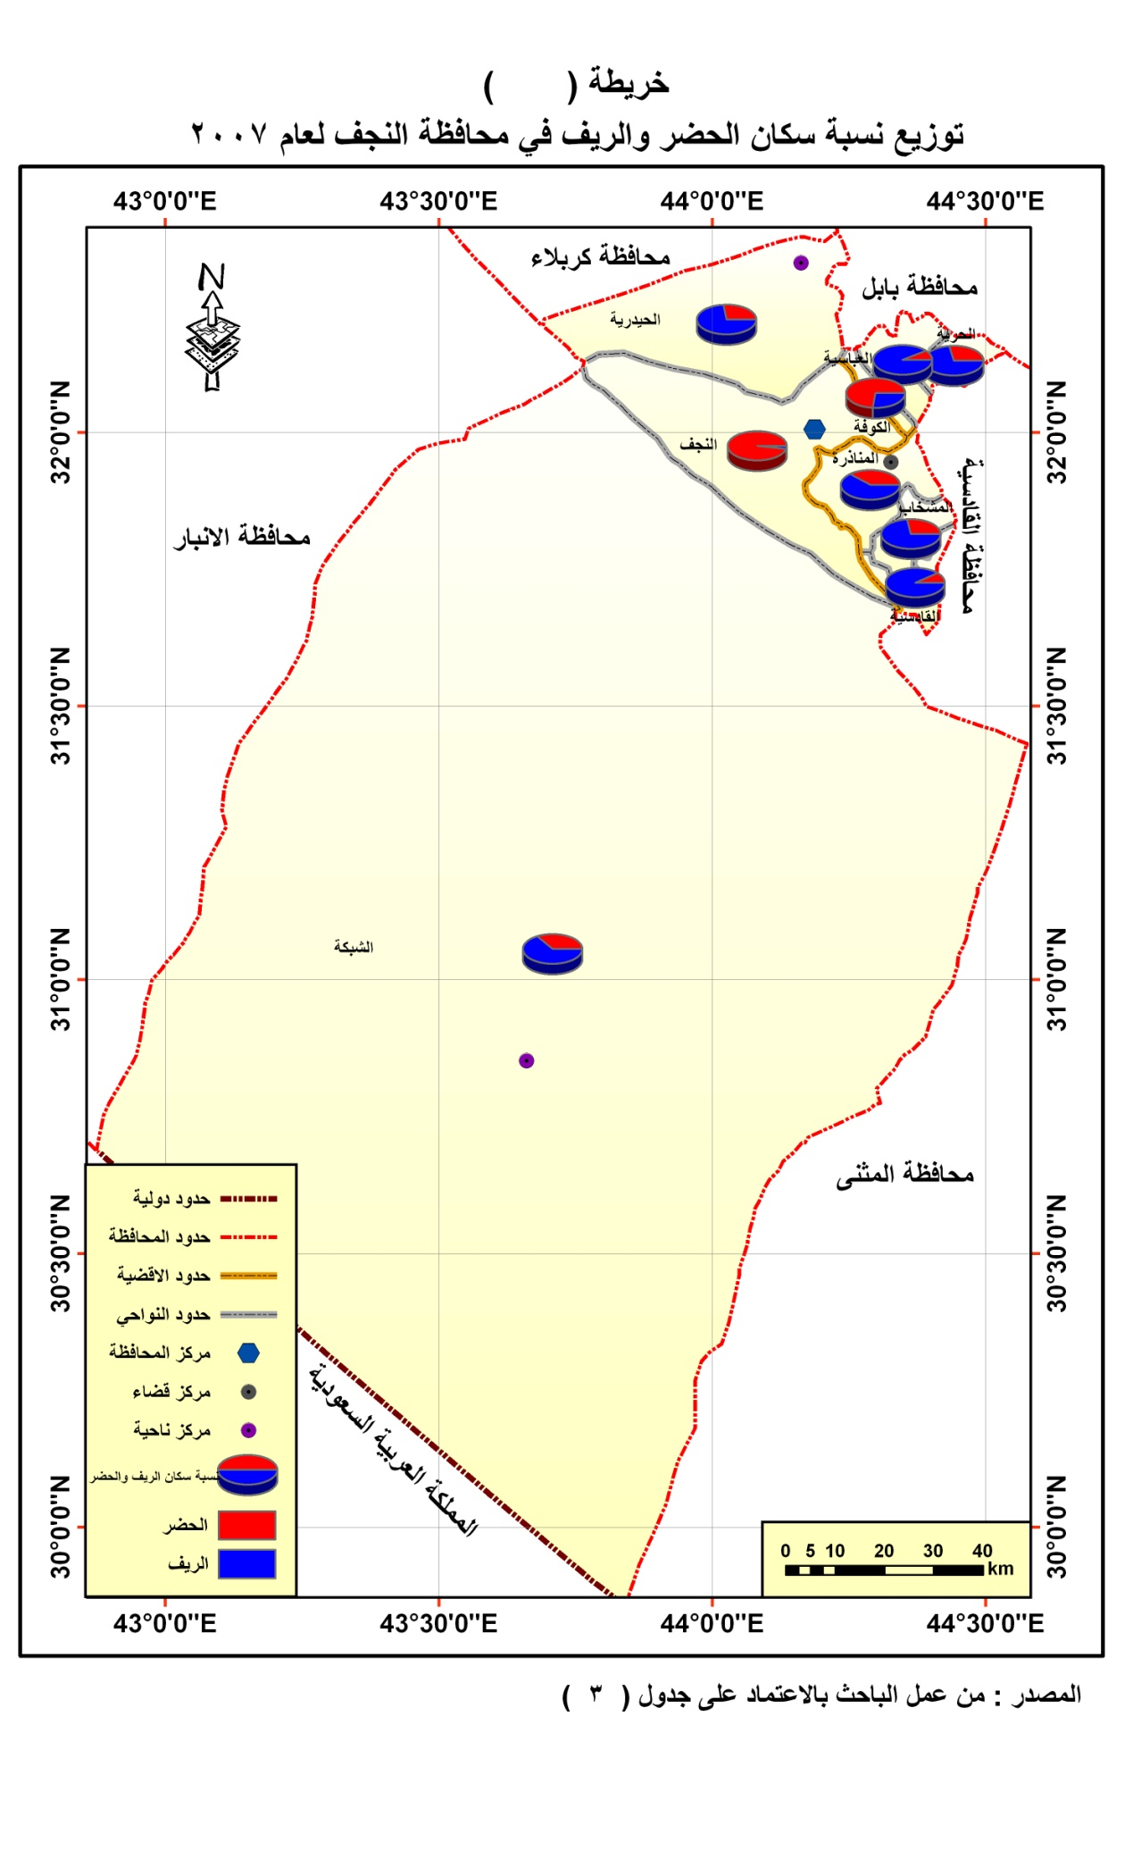
خريطة (5)

جدول (2)
توزيع السكان حسب البيئة على محافظات القطر حسب نتائج تعداد 1997
المحافظة | سكان الحضر | سكان الريف | مج السكان | نسبة سكان الحضر
نينوى | 1264719 | 778133 | 2042852 | 61,9
كركوك | 530926 | 222254 | 753171 | 70,49
ديالى | 478903 | 656320 | 1135223 | 42,18
الأنبار | 539287 | 484449 | 1023736 | 52,67
بغداد | 4851348 | 572616 | 5423964 | 84,46
بابل | 565656 | 616095 | 1181751 | 47,86
كربلاء | 392370 | 201865 | 594235 | 66,02
واسط | 416676 | 366936 | 783614 | 53,17
صلاح الدين | 407074 | 497358 | 904432 | 45
النجف | 541918 | 233124 | 775042 | 69,92
القادسية | 397768 | 353563 | 751331 | 52,94
المثنى | 195869 | 240956 | 436825 | 44,83
ذي قار | 700294 | 484502 | 1184796 | 59,10
ميسان | 421153 | 215973 | 637126 | 66,10
البصرة | 1241813 | 314632 | 1556445 | 79,78
اقليم كردستان* دهوك | 300616 | 102354 | 402970 | 74,60
اربيل | 848298 | 247694 | 1095992 | 77,40
السليمانية | 974358 | 388381 | 1362739 | 71,49
المجموع | 15069048 | 6977196 | 22046244 | 68,35
* تقديرات السكان لعام 1997 حسب نتائج تعداد 1987
المصدر : وزارة التخطيط، الجهاز المركزي للإحصاء، نتائج تعداد 1997 جدول 2/5 ص52 وتقديرات 2007 جدول 12.
استخرجت النسب من قبل الباحث.

جدول (3)
توزيع نسبة سكان الحضر في وحدات المحافظة الإدارية 1997- 2007
الوحدة الإدارية | سكان الحضر | سكان الريف | نسبة سكان الحضر | سكان الحضر | سكان الريف | نسبة سكان الحضر
م. النجف | 381486 | 9039 | 97,71 | 521864 | 13178 | 97,53
ن. الحيدرية | 6268 | 15743 | 28,47 | 8578 | 22953 | 27,20
ن. الشبكة | 211 | 328 | 39,14 | 269 | 478 | 35,07
م. ق. الكوفة | 97626 | 34256 | 74,02 | 133561 | 49946 | 72,28
ن. العباسية | 4509 | 49129 | 8,40 | 6171 | 71607 | 7,93
ن. الحرية | 5597 | 13251 | 29,59 | 7658 | 19312 | 28,39
م. ق المناذرة | 25883 | 37137 | 41,07 | 35412 | 54141 | 39,54
ن المشخاب | 17053 | 41615 | 29,06 | 23337 | 60666 | 27,78
ن القادسية | 3285 | 32626 | 9,14 | 4493 | 47559 | 8,63
المجموع | 541918 | 233124 | 69,92 | 741363 | 536785 | 68,56

المصدر : وزارة التخطيط، الجهاز المركزي للإحصاء، مديرية إحصاء محافظة النجف نتائج تعداد 1997 وتقديرات 2007 جداول 15 و32 على التوالي.
استخرجت النسب من قبل الباحث
الاستنتاجات والتوصيات :
من خلال تحليل خصائص التوزيع البيئي لسكان محافظة النجف للفترة 1997-2007 توصلت الدراسة إلى عدد من الاستنتاجات والتوصيات التالية :
1- جاء توزيع السكان البيئي في المحافظة ما بين الحضر والريف وفق تأثير الخصائص الجغرافية الطبيعية والبشرية، وكان لموقع المحافظة الجغرافي الذي جعل معظم مساحتها حوالي (95%) ضمن منطقة الهضبة الغربية التي يبتعد عنها جريان الموارد المائية السطحية الى جانب وقوعها ضمن المناطق التي تتسم بجفاف مناخها جعل تركز السكان في مناطق محددة لا تتجاوز أكثر من (5%) من مجمل مساحتها الكلية وهي حافة الهضبة الغربية عند مدينة النجف حيث وجود مرقد الأمام على (ع) حيث تركز السكان بشكل تجمعات حضرية حول المرقد وعلى طول امتداد رقعة السهل الرسوبي في المحافظة الملائمة لقيام النشاط الزراعي حيث تتوفر الخصائص الطبيعية والبشرية ولاسيما الموارد المائية السطحية التي تجري مع امتداد رقعة السهل مما جعل ينتشرون بشكل خطي مع امتداد تلك المجاري، بينما تبعثر وجود السكان في منطقة (الهضبة) التي تخلوا من المجاري المائية السطحية، وبذلك جاء توزيع السكان ما بين الحضر والريف وأنماطه المختلفة في المحافظة متفقة مع الفرضية الموضوعة للتوزيع ونمطه.
2- وكما أظهرت الدراسة تباين مكاني في توزيع السكان ما بين الحضر والريف وذلك بين وحدات المحافظة الإدارية وكان تباين توزيع سكان الحضر بين وحدات المحافظة الإدارية أكثر شدة من تباين توزيع السكان الريفيين وذلك لتركز العوامل البشرية المؤثرة في توزيعهم في المراكز الحضرية الكبيرة (النجف والكوفة) بينما كان توزيع سكان الريف أكثر انتظاما تبعا لتوزيع العوامل الطبيعية المؤثرة في منطقة الشريط السهلي.
3- انعكست أثار هذا التوزيع غير المنتظم في تقسيم وحدات المحافظة الإدارية إلى وحدات ذات طبيعة حضرية حيث يسود السكان الحضر فيها وتتمثل في مركزي قضائي النجف والكوفة ووحدات ذات طبيعة ريفية حيث يسود فيها سكان الريف وتتمثل في كافة النواحي إضافة الى مركز قضاء الحيرة (المناذرة) وقد أدى هذا التقسيم الى سيادة الطبيعة الحضرية في المحافظة.
التوصيات
1- وضع خطة شاملة ومدروسة لتنمية البيئة الريفية في المحافظة وتنفيذها تحت أشراف مجلس المحافظة على أن تأخذ موارد الأرض والمياه وما يتعلق بهما نسبة لا تقل عن 40% من الموارد المالية المخصصة لهذه الخطة لأن زيادة الإنتاج الزراعي كما ونوعا يرتبط ارتباطا وثيقا بهذه الموارد (الأرض والمياه) أما بخصوص التنمية الحضرية لأبد من توزيع الموارد المالية المخصصة لها توزيعا عادلا على البيئات الحضرية (المدن) في المحافظة وفق حجم السكان وأن تعطى الأولوية في ذلك إلى تحسين وتطوير الخدمات العامة 0
2- الحد من الهجرة الريفية التي تتجه نحو المناطق الحضرية ولاسيما تلك التي تتوجه إلى مركز قضاء النجف وهذا يتطلب أولا تنفيذ ما جاء في الفقرة (1) لتقليل الفوارق بين البيئتين من جانب والقضاء على البطالة ورقع المستوى الاقتصادي للسكان الريفيين من جانب أخر، وكما يتطلب الأمر بوضع قوانين صارمة للحد منها لكي لا تشكل ضغطا على المناطق الحضرية من كافة الجوانب وبالتالي تتوسع على حساب المناطق الريفية
3- ترشيد المجتمع االنجفي وخاصة السكان الريفيين باتجاه تخطيط الأسرة وفق الإمكانيات الاقتصادية لها، على الأقل الحد من النمو السكاني السريع نسبيا، وذلك يتطلب بتثقيف السكان عن طريق إقامة الندوات وعبر مختلف وسائل الأعلام، وهي مسؤولية تقع على عاتق رئاسة صحة المحافظة وبالتنسيق مع مجلس المحافظة.
المصادر
- أبو عيانه، فتحي مجمد، جغرافية السكان، مطبعة دار النهضة العربية، بيروت، الطبعة الخامسة 2000م.
- الحديثي، طه حمادي، جغرافية السكان، مطبعة جامعة الموصل، الموصل 2000م.
- الحسناوي، جواد كاظم، التباين المكاني لسكان محافظة بابل، رسالة ماجستير غير منشورة قدمت إلى كلية الآداب، جامعة بغداد، 1999.
- الخفاف، عبد علي حسن، محافظة كربلاء دراسة في جغرافية السكان رسالة ماجستير قدمت الى جامعة بغداد، كلية الآداب 1974 غير منشورة
- الخفاف، عبد علي، جغرافية السكان، أسس عامة، مطبعة أنصار الله، النجف 2007.
- الخفاف، عبد علي، العالم الإسلامي واقع ديموغرافي، ومؤشرات تنموية، مطبعة دار الضياء، النجف 2005.
- الزاملي، عايد جاسم، تحليل جغرافي لتباين اشكال سطح الارض في محافظة النجف، رسالة ماجستير قدمت الى جامعة الكوفة كلية الآداب 2001، غير منشورة
- السامرائي، قصي، الريحاني، عبد مخور، جغرافية الأراضي الجافة، مطبعة جامعة بغداد، 1990.
- الشماع، سميرة كاظم، مناطق الصناعة في العراق، منشورات وزارة الثقافة والأعلام 1980
10 – العاني، محمد جاسم، الإقليم والتخطيط الإقليمي، مطبعة دار صفاء، عمان 2006.
11- العكيدي، وليد خالد، أدارة التربة واستصلاح الأراضي، مطبعة دار الحكمة، جامعة الموصل، الموصل، 1990 م.
12-حبيب، عبد العزيز محمد، تغير توزيع سكان محافظة بغداد (1947-1965) رسالة ماجستير قدمت الى جامعة بغداد كلية الآداب 1976، غير منشورة.
13- غلاب، محمد السيد، عبد الحكيم، صبحي، السكان ديموغرافيا وجغرافيا ، دار الجليل للطباعة، القاهرة 1963.
14- شرف، محمد أبراهيم محمد، جغرافية المناخ والبيئة، مطبعة دار المعرفة الجامعية الإسكندرية (2008).
15- محسن، سعد عبد الرزاق، محافظة النجف دراسة في جغرافية السكان، رسالة ماجستير غير منشورة، كلية الآداب جامعة البصرة، 1988.
16- محبوبة، جعفر، ماضي النجف وحاضرها، الجزء الأول، مطبعة الآداب، النجف ط2 1958.
17-Trewartha، Clean، A Geography of Population World Patterns، New York، John Wiley and Sons,1969.
18 -Peterson، William، Population، 2nd ed، London، The Macmillan Company، 1962.
19- وزارة التخطيط، الجهاز المركزي للإحصاء، مديرية إحصاء محافظة النجف.

